
نظام إدارة المهام



دليل المستخدم

إعداد:

المحتويات
1. تاريخ الإصدار 3
2. المراجِعون 3
3. المُعتمِدون 3
4. المقدمة 4
5. تعريف النظام 4
6. وظائف النظام 4
7. سير العمل والإجراءات المتاحة للموظف 4
7.1 استلام المهام 4
7.2 الإجراءات المتاحة للموظف 5
7.3 التعامل مع المهام المفوضة 9
7.4 أنواع المهام في النظام 9
7.5 حالات المهام وإدارتها 9
7.6 الميزات المساعدةللموظف 10
7.7 نصائح لاستخدام النظام بكفاءة 10
8. تطبيق مهامي 11
8.1 تسجيل الدخول 11
8.1.1 الوصول إلى النظام 11
8.2 الرئيسية 12
8.3 جميع المهام 26

تاريخ الإصدار
مرجع التغيير | الإصدار | الكاتب | التاريخ
الإصدار الأولي | V1.0 | عبد الله شحاتة | ٨ سبتمبر ٢٠٢٥
الإصدار الثاني | V1.1 | سيرين حماد | ‏16‏ تشرين الأول‏ 2025

المراجِعون
التاريخ | الإصدار الموافق عليه | المنصب | الاسم
15 September 2025 | V1.1 | مدير مشروع | حسين شمس الدين

المُعتمِدون
التاريخ | الإصدار الموافق عليه | المنصب | الاسم

دليل الموظف

المقدمة
يهدف هذا النظام إلى توفير حل شامل ومتكامل لإدارة المهام، من خلال تسهيل وتبسيط جميع المراحل المتعلقة بإنشاء المهام، تعديلها، متابعتها، وتقييم نتائجها. كما يركز النظام على تعزيز كفاءة سير العمل وضمان تنفيذ المهام بطريقة منظمة وفعالة.
تتمثل أحد الأهداف الأساسية لهذا المشروع في معالجة التحديات والمشكلات الحالية التي يواجها المستخدمون في الأنظمة التقليدية، سواء من حيث بطء الأداء، أو ضعف التنسيق بين الفرق، أو صعوبة الوصول إلى المعلومات المرتبطة بالمهام.
بالإضافة إلى ذلك، يسعى النظام إلى تحسين تجربة المستخدم من خلال واجهة سهلة الاستخدام، وتوفير تقارير تحليلية دقيقة، وإشعارات وتنبيهات ذكية تساعد على تتبع تقدم العمل وضمان إنجازه ضمن الوقت المحدد مع إمكانية إعادة تعيين المهام وتوكيلها.

تعريف النظام
يمكن للموظفين المخولين الوصول الى النظام من خلال الرابط التالي:
مهامي
ملاحظة: يتم استخدام اسم المستخدم وكلمة المرور الخاصة بالبريد الإلكتروني للشركة للدخول إلى النظام.

وظائف النظام
يقدم النظام مجموعة من الأدوات لإدارة المهام بكفاءة. إليك أهم وظائفه:
إنشاء المهام: يمكنك إنشاء مهام شخصية أو تعيينها للآخرين
متابعة المهام: يوفر النظام صفحات مخصصة لمتابعة المهام الصادرة أو المهام الشخصية
إدارة الفريق: يمكنك الاطلاع على أداء فريقك من خلال لوحة تحكم شاملة
التفاصيل المتقدمة: يدعم النظام إضافة مهام فرعية، وإرفاق الملفات، وإضافة التعليقات
الإشعارات: يرسل النظام إشعارات فورية حول المهام الجديدة والمستجدات

سير العمل والإجراءات المتاحة للموظف
تحدد هذه الوثيقة سير العمل الشامل لتنفيذ المهام واستلامها وتفويضها والموافقة عليها ضمن نظام إدارة المهام، والذي يشمل دور الموظف في تنفيذ المهام وإدارتها.

عند استلام المهام
عند إسناد مهمة من رئيس القسم أو مدير الإدارة أو رئيس القطاع إلى الموظف:
- يتلقى الموظف إشعاراً فورياً بالمهمة الجديدة
- تظهر المهمة في قائمة "جميع المهام" بحالة "لم تبدأ بعد"
- يمكن الوصول إلى تفاصيل المهمة من خلال النقر عليها
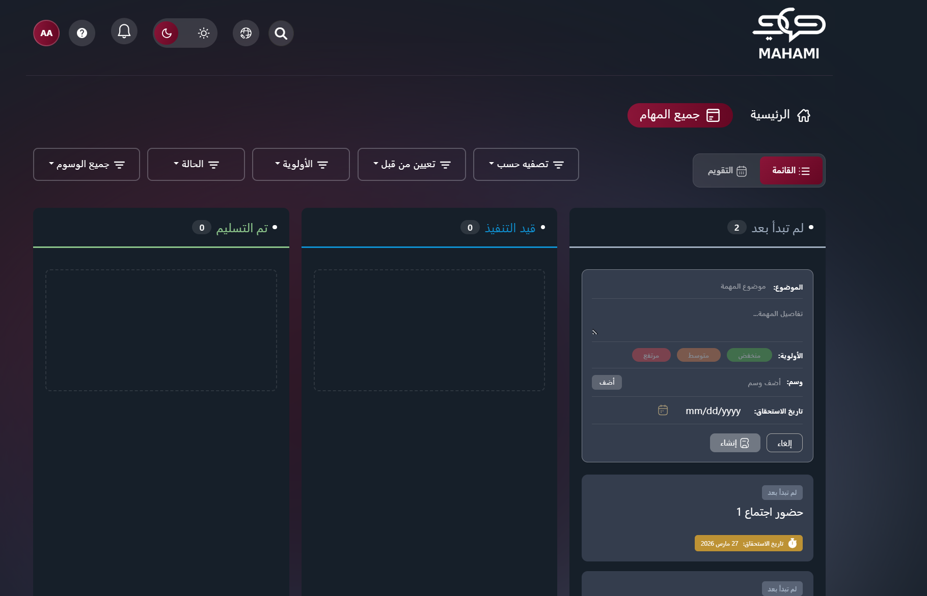

الإجراءات المتاحة للموظف
بمجرد استلام المهمة، لدى الموظف خياران رئيسيان :
- تنفيذ المهمة شخصياً :
بدء العمل على المهمة:
- سحب المهمة وإفلاتها في عمود "قيد التنفيذ"
- تحديث حالة المهمة تلقائياً إلى "قيد التنفيذ"
- إضافة التعليقات والملاحظات أثناء العمل
- رفع المرفقات والملفات ذات الصلة
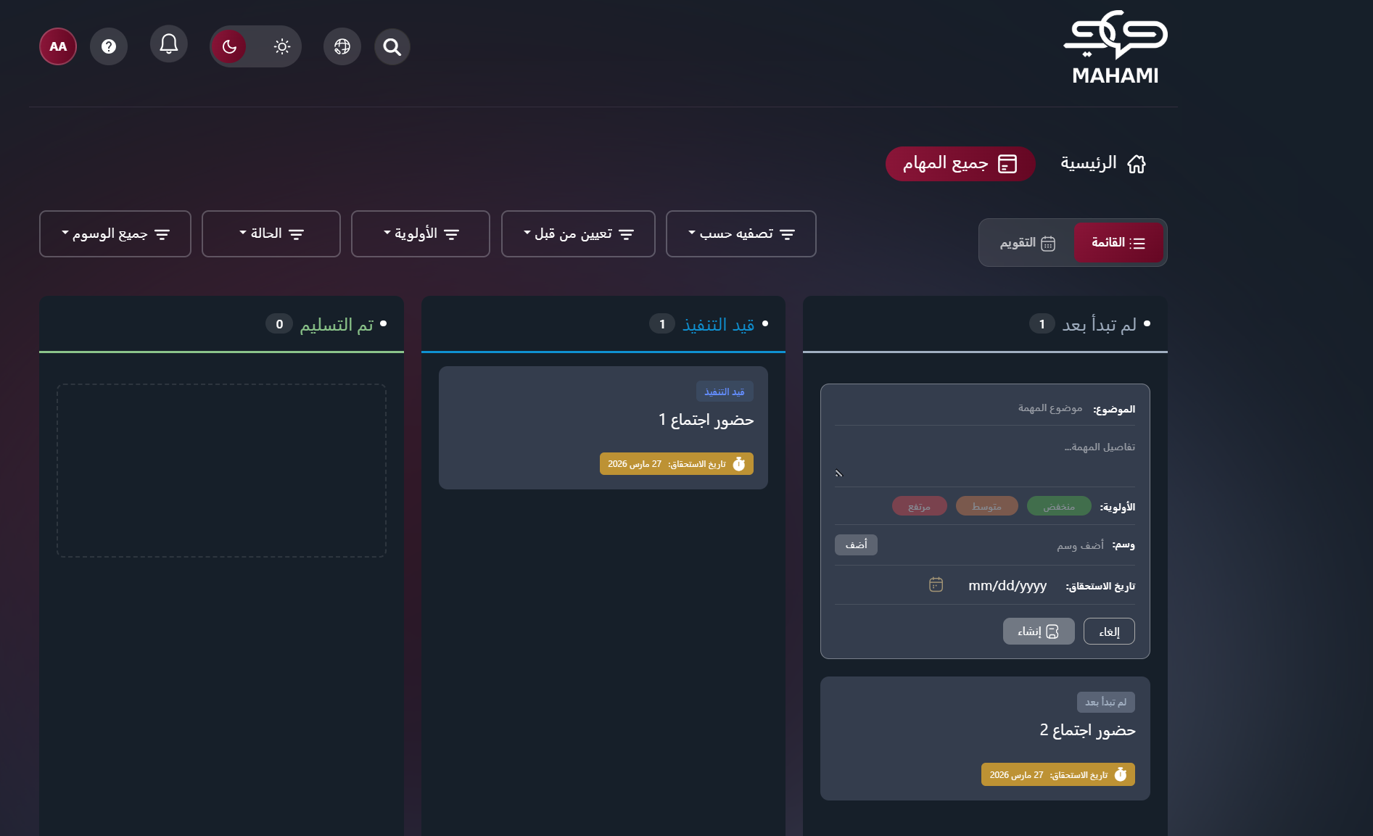
إكمال المهمة:
- نقل المهمة إلى عمود "تم التسليم" بعد الانتهاء
- إضافة تقرير نهائي أو ملخص الإنجاز
- إشعار رئيس القسم لمراجعة
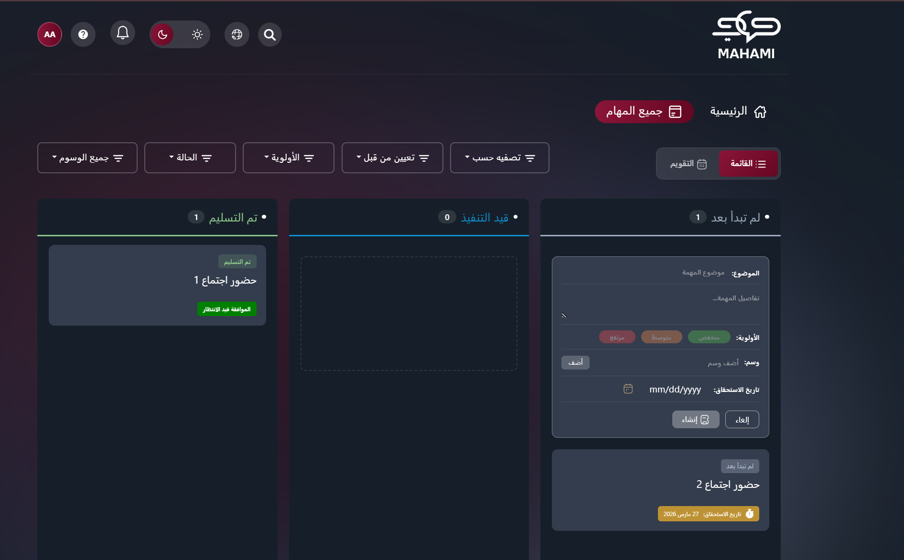

مراجعة رئيس القسم أو مدير الإدارة أو رئيس القطاع حسب من اخر شخص عين المهمة:
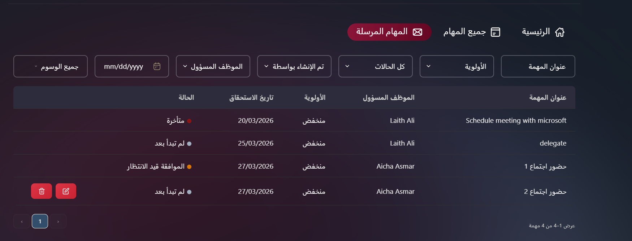
- الموافقة: تصبح المهمة مكتملة نهائياً
- الرفض: ترجع المهمة مع ملاحظات التعديل
- عند الموافقة يتم تقييم المهمة المنجزة
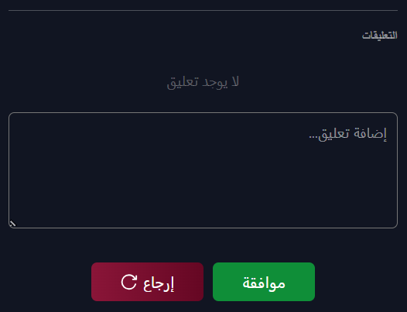
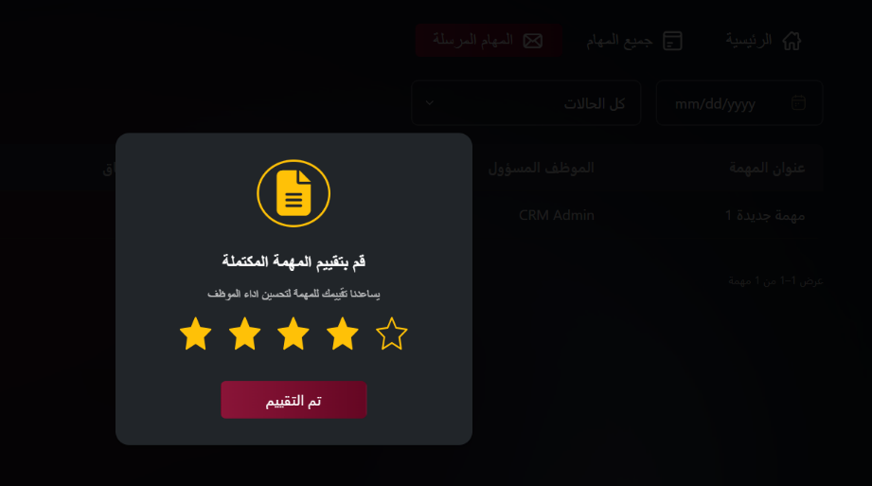

- طلب تفويض المهمة:
شروط طلب التفويض:
- وجود مبرر مقبول للتفويض (ضغط العمل، تضارب المواعيد، نقص الخبرة)
- تحديد الموظف المقترح للتفويض
- الحصول على موافقة من المدير
خطوات طلب التفويض:
- النقر على خيار "طلب تفويض"
- كتابة سبب طلب التفويض
- اقتراح الموظف البديل
- إرسال الطلب للموافقة
نتيجة طلب التفويض:
- الموافقة: نقل المهمة للموظف المفوض إليه
- الرفض: إرجاع المهمة للموظف الأصلي مع التوجيهات

اضغط على المهمة المستلمة ثم اختر تفويض كما موضح ادناه :
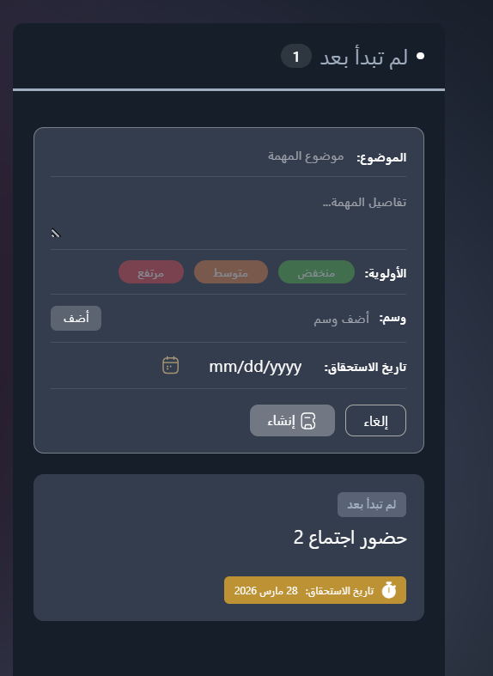

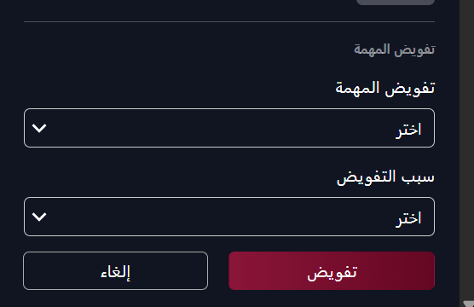

التعامل مع المهام المفوضة
عندما يتم تفويض مهمة للموظف من موظف آخر:
- يتلقى إشعاراً بالمهمة المفوضة
- مراجعة تفاصيل المهمة والمتطلبات
- تنفيذ المهمة حسب نفس خطوات التنفيذ العادية
- التواصل مع الموظف الأصلي عند الحاجة للتوضيح

أنواع المهام في النظام
- المهام الشخصية:
- مهام ينشئها المستخدم لنفسه
- المهام المعينة:
- المهام التي يتم تعيينها من قبل المسوؤل
- المهام المفوضة:
- مهام من موظفين آخرين بموافقة المدير
- المهام الفرعية:
- أجزاء من مهام أكبر
- تكون مرتبطة بمهام رئيسية

حالات المهام وإدارتها
حالات المهام الأساسية:
- لم تبدأ بعد:
- المهام المعينة حديثاً
- في انتظار البدء في التنفيذ
- قيد التنفيذ:
- المهام التي يتم العمل عليها حالياً
- تحديث مستمر للتقدم والملاحظات
- تم التسليم:
- المهام المكتملة والتي تمت الموافقة عليها
- متأخرة:
- المهام التي فاتها الموعد النهائي
- تحتاج إجراء عاجل
- الموافقة قيد الانتظار:
- المهام المكتملة التي تنتظر مراجعة
- اعتماد المدير الأعلى
- بانتظار الموافقة على التفويض:
- طلب أحد الموظفين تفويض مهمته لشخص آخر
- يحتاج موافقة المدير

الميزات المساعدةللموظف
- الإشعارات الذكية:
- إشعارات المهام الجديدة
- تنبيهات المواعيد النهائية
- تحديثات حالة طلبات التفويض
- المتابعة الذاتية:
- تتبع تقدم العمل الشخصي
- إحصائيات الإنجاز الفردي
- سجل المهام المكتملة
- التواصل:
- التعليقات على المهام
- طلب التوضيحات من رئيس القسم

نصائح لاستخدام النظام بكفاءة
- عند استلام مهمة جديدة:
- قراءة تفاصيل المهمة بعناية
- فهم المتطلبات والتوقعات
- طلب التوضيح عند عدم الوضوح
- تقدير الوقت المطلوب للتنفيذ
- أثناء تنفيذ المهام:
- تحديث حالة المهمة بانتظام
- إضافة تعليقات توضح التقدم
- رفع المرفقات أولاً بأول
- التواصل المبكر عند مواجهة صعوبات
- عند طلب التفويض:
- تقديم مبرر واضح ومقبول
- اقتراح بديل مناسب
- التأكد من قدرة المفوض إليه على التنفيذ
- المتابعة مع المفوض إليه عند الحاجة
- عند إكمال المهام:
- مراجعة العمل المنجز
- التأكد من اكتمال جميع المتطلبات
- إضافة ملخص واضح للإنجاز
- تسليم العمل في الوقت المحدد

تطبيق مهامي

تسجيل الدخول

الوصول إلى النظام

الدخول إلى رابط النظام
الضغط على: مهامي

بيانات تسجيل الدخول
استخدم بريدك الإلكتروني وكلمة المرور الخاصة (نفس بيانات Outlook).
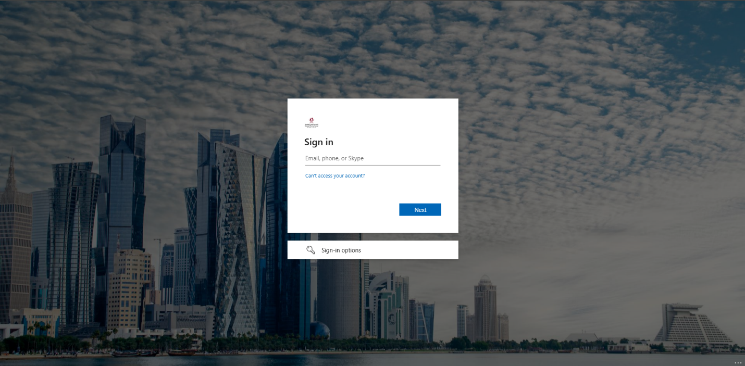

الرئيسية
بعد تسجيل الدخول يتم التوجيه للصفحة الرئيسية
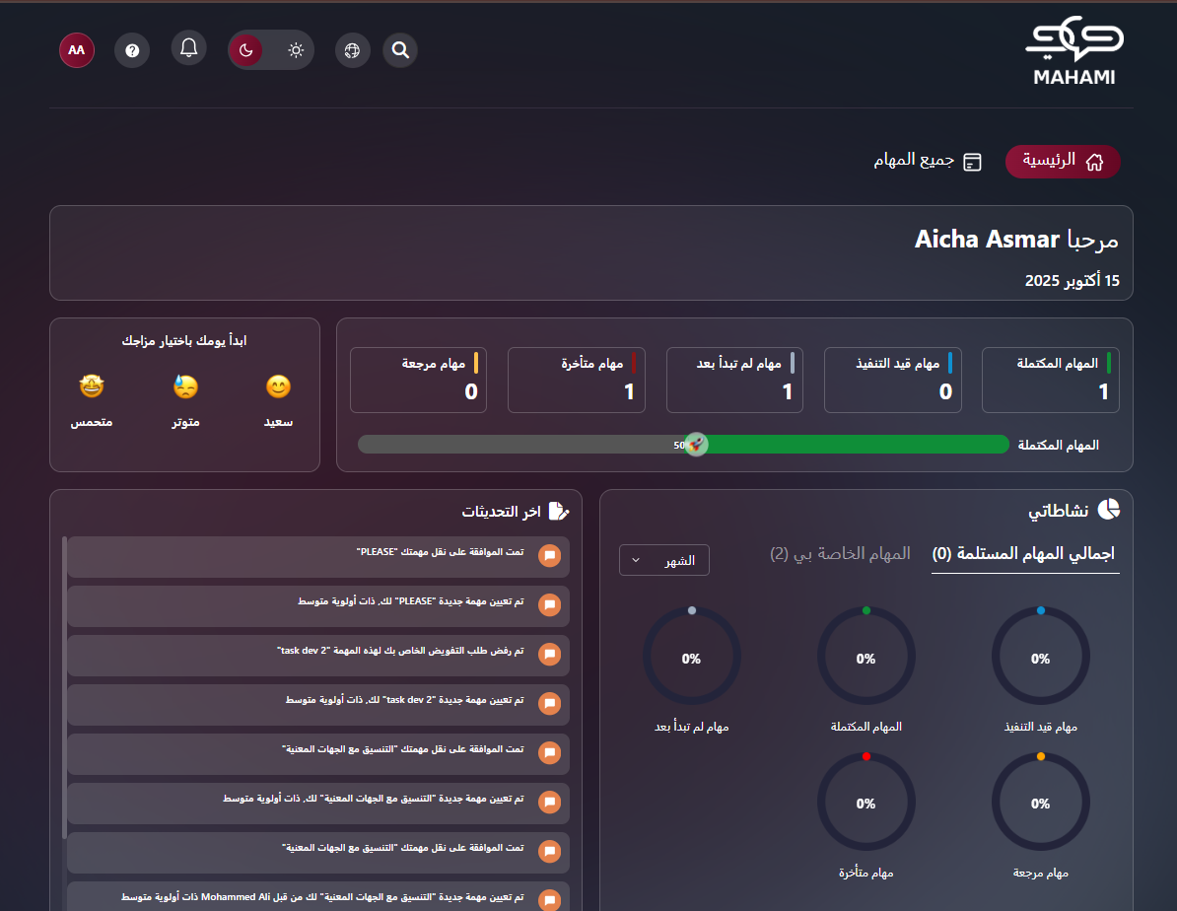

صفحة الملف الشخصي
تتيح صفحة الملف الشخصي للمستخدم تخصيص حسابه من خلال رفع صورة شخصية مما يوفر تجربة مستخدم مخصصة ومريحة تناسب احتياجاته الشخصية.
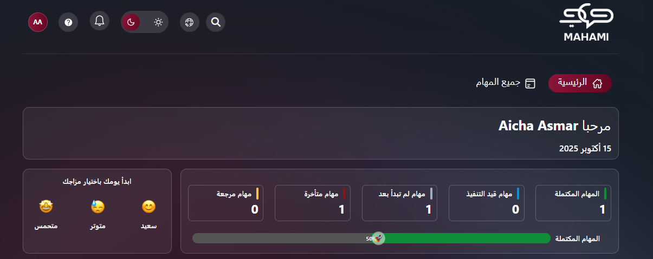
الصورة الرمزية الافتراضية:
- عند عدم تحميل صورة أو بعد حذفها، يعرض النظام الأحرف الأولى من اسمك.
- الصيغة: الحرف الأول من الاسم الأول + الحرف الأول من اسم العائلة.
- يتم تعيين لون مميز تلقائيًا للتمييز البصري.
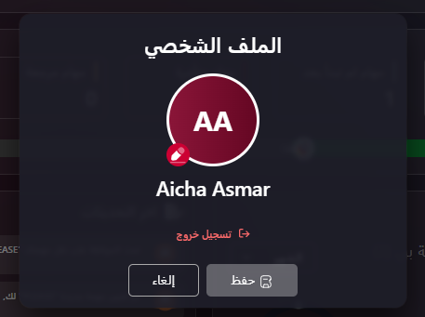
تحميل صورة الملف الشخصي:
- انقر على أيقونة الملف الشخصي → "ملفي الشخصي"
- انقر على أيقونة التعديل الموجودة على الصورة الرمزية
- اختر ملف الصورة بصيغة(JPG-PNG بحد أقصى 5 ميغابايت)
- قم بقص الصورة إذا لزم الأمر
- انقر على "حفظ"
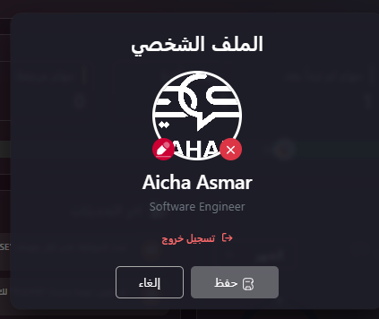
حذف صورة الملف الشخصي:
- انتقل إلى "ملفي الشخصي"
- مرّر المؤشر فوق الصورة الحالية
- انقر على أيقونة الحذف (X)
- أكّد عملية الحذف
- انقر على "حفظ"
- سيتم استبدال الصورة الرمزية بالأحرف الأولى من الاسم
معلومات الملف الشخصي الإضافية:
- عرض الاسم الكامل
- عرض القسم / المنصب )يظهر "N/A" إذا لم يتم تكوينه(
- زر "تسجيل الخروج" في الأسفل
- أزرار "حفظ" و"إلغاء" لتطبيق أو تجاهل التغييرات

المساعدة و الدعم
ميزة "المساعدة والدعم" تتيح لك إرسال الأسئلة أو الإبلاغ عن المشاكل أو طلب المساعدة مباشرة إلى فريق الدعم بسرعة.
حقول النموذج:
- الاسم: * يتم تعبئته تلقائيًا من ملفك الشخصي
- عنوان البريد الإلكتروني: * يتم تعبئته تلقائيًا ببريدك الإلكتروني الخاص بالشركة
- الموضوع: * وصف مختصر للمشكلة
- الرسالة: * شرح تفصيلي للمشكلة
الإجراءات:
- إرسال الرسالة: لإرسال طلب الدعم
- إلغاء: لإغلاق النموذج دون إرسال
مدة الرد:
- خلال 24 إلى 48 ساعة عمل عبر البريد الإلكتروني
المشكلات الشائعة:
- المشاكل التقنية
- الأسئلة حول الميزات
- مشاكل الوصول
- طلبات التدريب
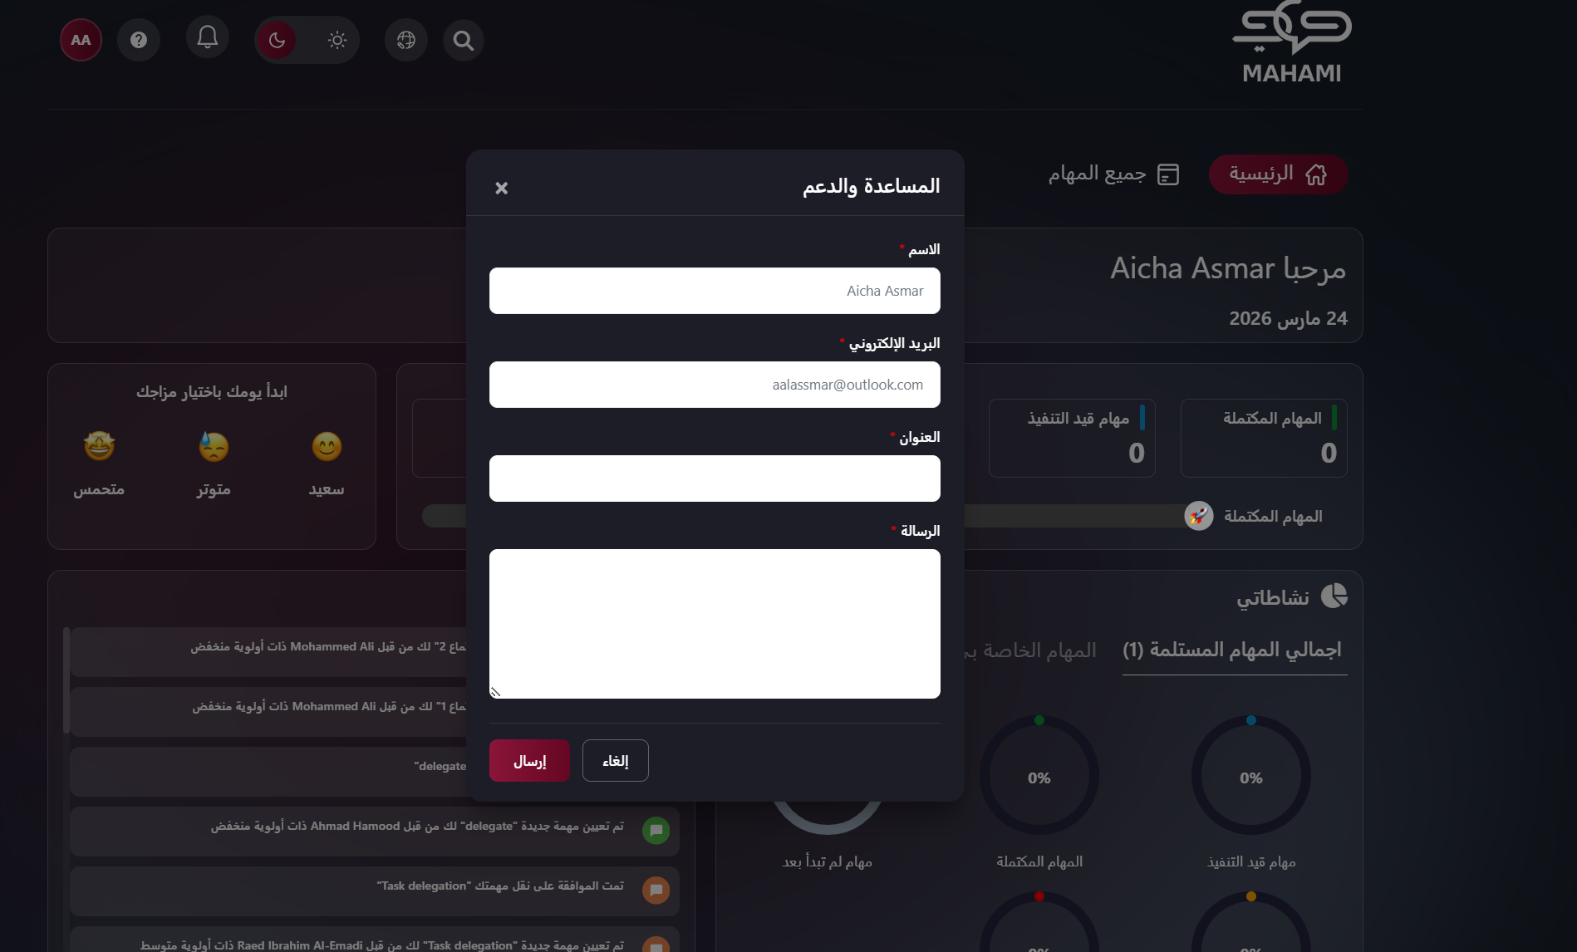

إشعارات
انقر على "الإشعارات" لعرض قائمة الإشعارات.
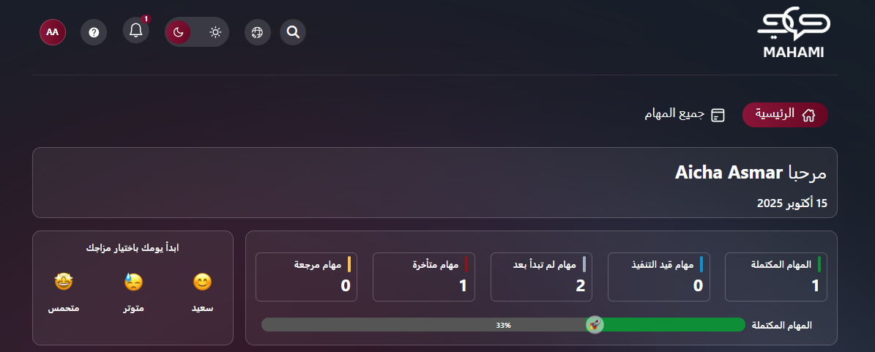
مؤشرات حالة الإشعارات:
- النقطة الخضراء: إشعار جديد / غير مقروء
- الرمادي: إشعار تمت قراءته بعد النقر عليه أو تحديده كمقروء
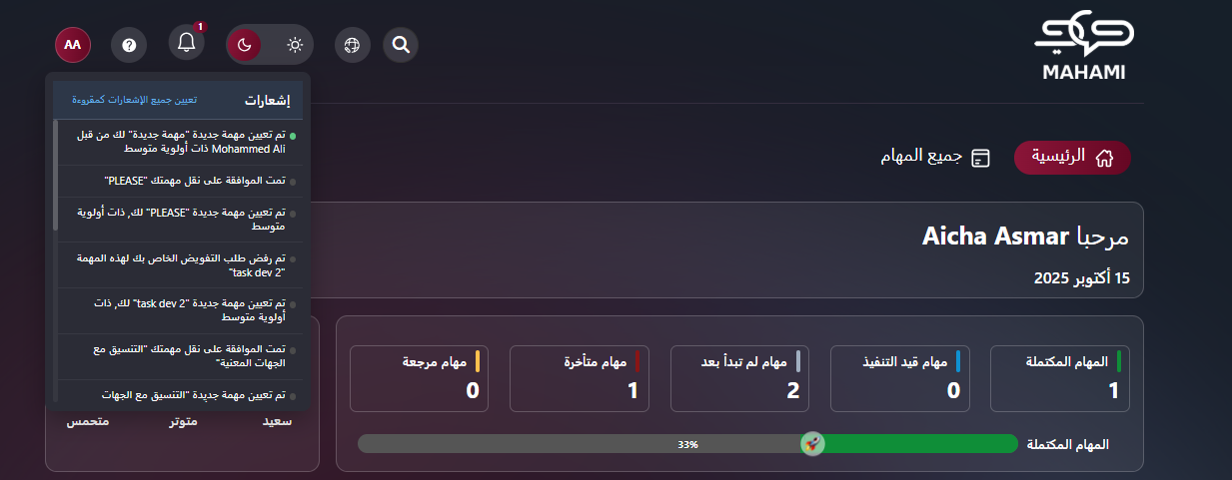
الإشعارات القابلة للنقر:
- انقر على أي إشعار لعرض المهمة المرتبطة به مباشرة
- يتم تمييز الإشعار تلقائيًا كمقروء (يتحول إلى اللون الرمادي)
- ينقلك إلى صفحة تفاصيل المهمة
إدارة الإشعارات:
- " تحديد الكل كمقروء": انقر على الزر في الأعلى لتحديد جميع الإشعارات كمقروءة
- تتحول جميع النقاط الخضراء إلى رمادية
- يتم مسح عدّاد عدد الإشعارات
قسم "آخر التحديثات":
- يعرض أحدث الإشعارات بترتيب زمني
- لون الأيقونة يعتمد على أولوية المهمة (أخضر للمنخفضة، برتقالي للمتوسطة، أحمر للمرتفعة)
- قائمة قابلة للتمرير لعرض عدة تحديثات
- تظهر أحدث الإشعارات في الأعلى
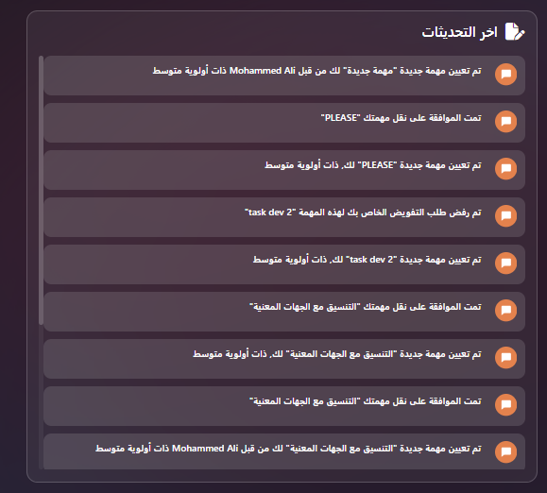
أنواع الإشعارات:
- تعيين مهمة جديدة
- اقتراب موعد التسليم
- اكتمال المهمة
- طلب موافقة
- طلبات التفويض

وضع الاضاءة
يمكنك التبديل بين الوضع النهاري والوضع الليلي باستخدام الزر.

الوضع الليلي
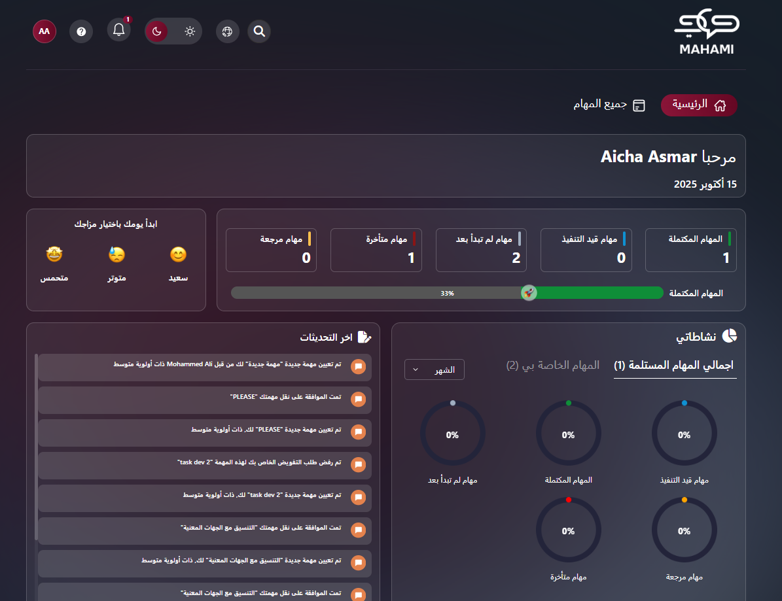

الوضع النهاري
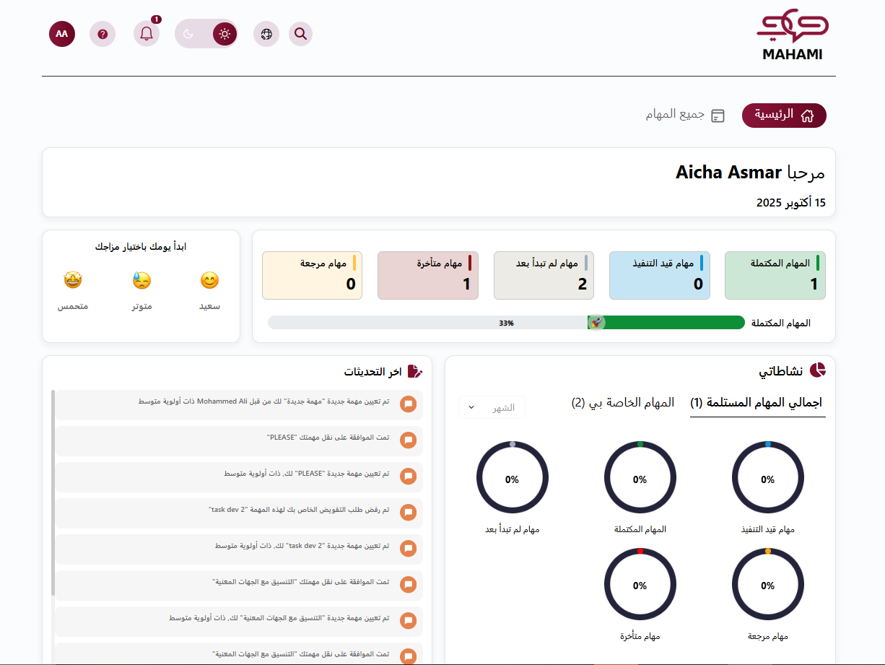

اختيار اللغة
اختيار لغة الواجهة المفضلة، مما يوفر تجربة مستخدم مخصصة ومريحة تناسب احتياجاته الشخصية.

ميزة البحث الشامل
تساعدك وظيفة البحث على العثور بسرعة على أي مهمة أو مستند أو معلومة.
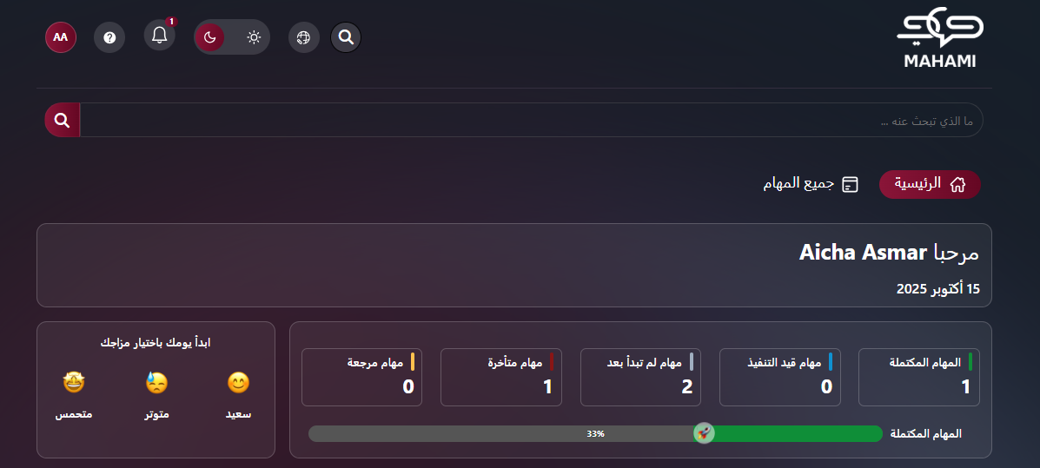

رسالة الترحيب
التحية المخصصة:
- تظهر في أعلى الصفحة الرئيسية
- تعرض رسالة ترحيب شخصية تحتوي على اسمك الكامل
- يُعرض التاريخ الحالي أسفل رسالة الترحيب
- يظهر زر "مهمة جديدة" على الجانب الأيمن لإنشاء مهمة بسرعة
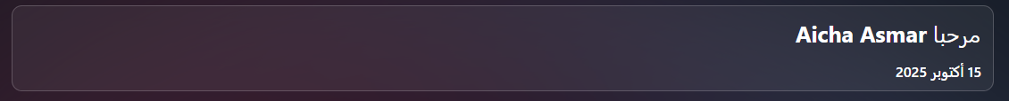

نظرة عامة على لوحة المهام
يقوم النظام تلقائيًا بحساب وعرض جميع مهامك ضمن فئات مختلفة في لوحة التحكم.
بطاقات حالة المهام:
تعرض لوحة التحكم خمس بطاقات رئيسية لحالات المهام مع عدّادات محدثة في الوقت الفعلي:
- المهام المكتملة (إطار أخضر)
- تُظهر عدد المهام التي أنجزتها
- تشمل المهام الشخصية والمهام الفرعية وكذلك المهام المسندة إليك
- المهام الجارية (إطار أزرق)
- تُظهر المهام التي يتم العمل عليها حاليًا
- المهام التي قمت بتغيير حالتها إلى "قيد التنفيذ"
- المهام لم تبدأ بعد (إطار رمادي)
- تُظهر المهام الجديدة التي لم تبدأ بعد
- المهام التي تنتظر منك البدء فيها
- المهام المتأخرة (إطار أحمر)
- تُظهر المهام التي تجاوزت تاريخ الاستحقاق
- تحسب فقط المهام غير المكتملة التي تأخر موعدها
- المهام المُرجعة (إطار برتقالي)
- تُظهر المهام التي تم رفضها وأُعيدت للمراجعة
- المهام التي تتطلب تعديلات
شريط تقدم إنجاز المهام:
- يقع أسفل بطاقات الحالة
- يُظهر نسبة المهام المكتملة من إجمالي المهام
- شريط تقدم بلون أخضر مع عرض النسبة المئوية
- تظهر أيقونة علامة الصح للدلالة على مستوى الإنجاز
طريقة احتساب عدد المهام:
- يشمل جميع المهام الشخصية
- يشمل جميع المهام الفرعية التي تتحمل مسؤوليتها
- يتم التحديث في الوقت الفعلي عند تغيير حالات المهام
- إجمالي العدد = المهام الشخصية + المهام الفرعية + المهام المسندة إليك
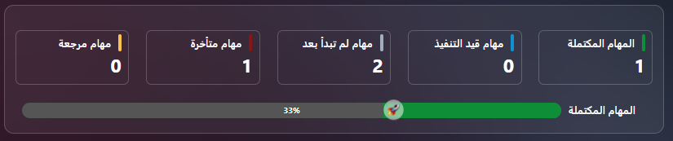

مؤشر الحالة المزاجية
تتيح لك ميزة مؤشر الحالة المزاجية تتبّع ومشاركة حالتك المزاجية الحالية في العمل مع الفريق.
الخيارات المتاحة للحالة المزاجية:
- سعيد 😊 (إطار أصفر عند التحديد)
- متوتر 😰 (إطار رمادي عند عدم التحديد)
- متحمّس 🤩 (إطار رمادي عند عدم التحديد)
طريقة اختيار حالتك المزاجية:
- انقر على الرمز التعبيري الذي يعبّر عن حالتك
- يتم تمييز الحالة المختارة بإطار ذهبي/أصفر
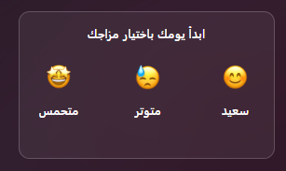

لوحة التحكم
تُقدّم لوحة التحكم نظرة شاملة وسريعة عن جميع المهام والإحصاءات والتحديثات المهمة، مما يساعد المستخدمين على تتبّع سير العمل واتخاذ القرارات المناسبة بناءً على البيانات المعروضة.
قسم نشاطاتي:
عرض إحصاءات المهام:
خمسة مؤشرات دائرية تُظهر النسب المئوية التالية:
- المهام قيد التنفيذ (نقطة زرقاء)
- المهام المكتملة (نقطة خضراء)
- المهام لم تبدأ بعد (نقطة رمادية)
- المهام المُرجعة (نقطة برتقالية)
- المهام المتأخرة (نقطة حمراء)
علامات تبويب عدد المهام:
- المهام المستلمة : مهام مخصصة من الآخرين
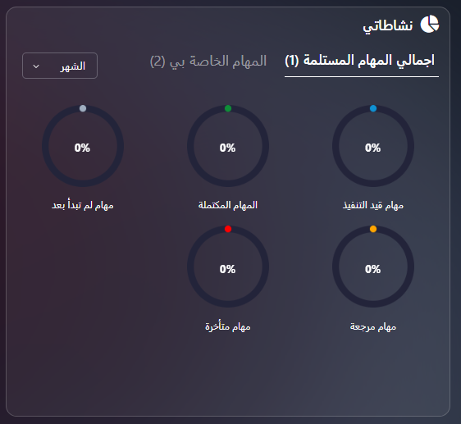
- المهام الخاصة بي : المهام التي أنشأتها بنفسك
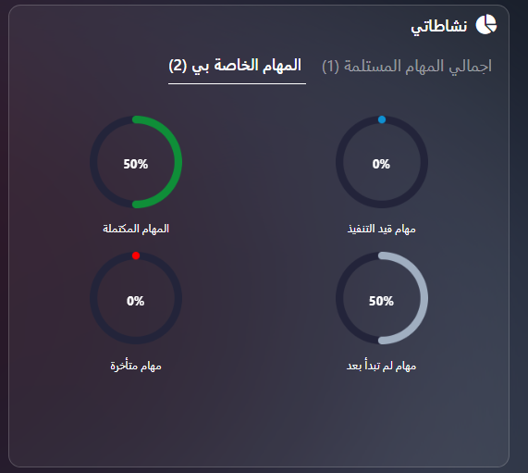
تصفية حسب الوقت:
- قائمة منسدلة للشهر: لتصفية المهام حسب شهر محدد
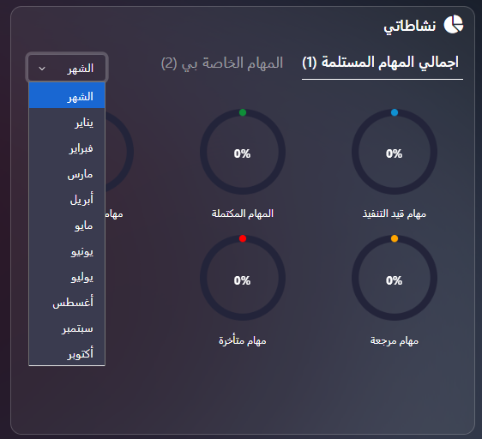

جميع المهام
من الصفحة الرئيسية يتم الضغط على جميع المهام، يتم التوجه الى صفحة "جميع المهام وعرض المهام "لم تبدأ بعد – قيد التنفيذ – تم التسليم".
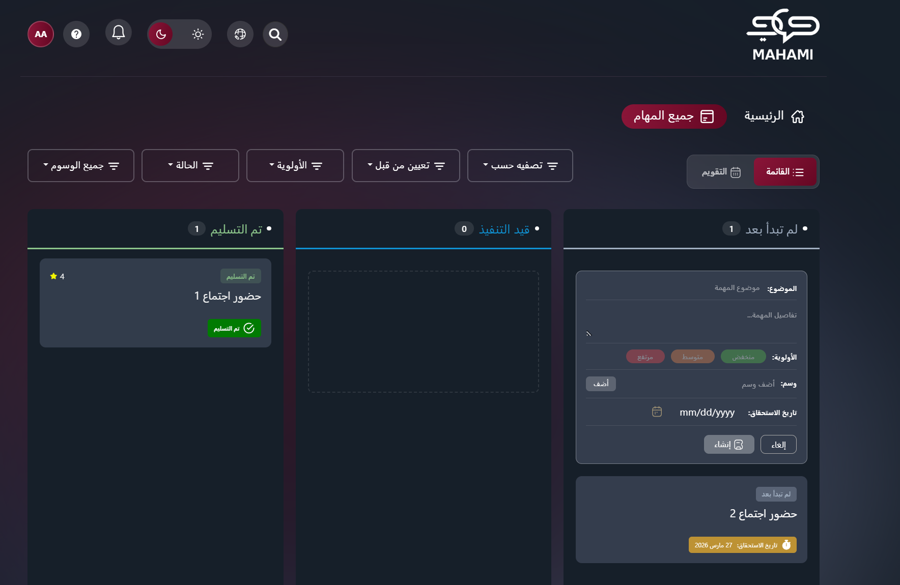

خيارات العرض
التبديل بين العرض بالقائمة / التقويم:
- زر القائمة: لعرض المهام بتنسيق لوحة كانبان (Kanban Board)
- زر التقويم: لعرض المهام في تقويم (يُصبح مميزًا عند التحديد)
عرض القائمة (List View):
تتكوّن لوحة المهام من ثلاثة أعمدة رئيسية تمثل حالات المهام:
- لم تبدأ بعد (Not Started)
  - المهام التي لم تبدأ بعد
  - نموذج إنشاء سريع في الأعلى
  - بطاقات المهام تتضمن شارات لتواريخ الاستحقاق
- قيد التنفيذ (In Progress)
  - المهام التي يتم العمل عليها حاليًا
  - يمكن سحب المهام وإفلاتها هنا لبدء العمل عليها
- مكتملة (Completed)
  - المهام التي تم الانتهاء منها
  - شارات الحالة: "مكتملة" أو "بانتظار الموافقة"
  - أيقونة علامة الصح تشير إلى اكتمال المهمة
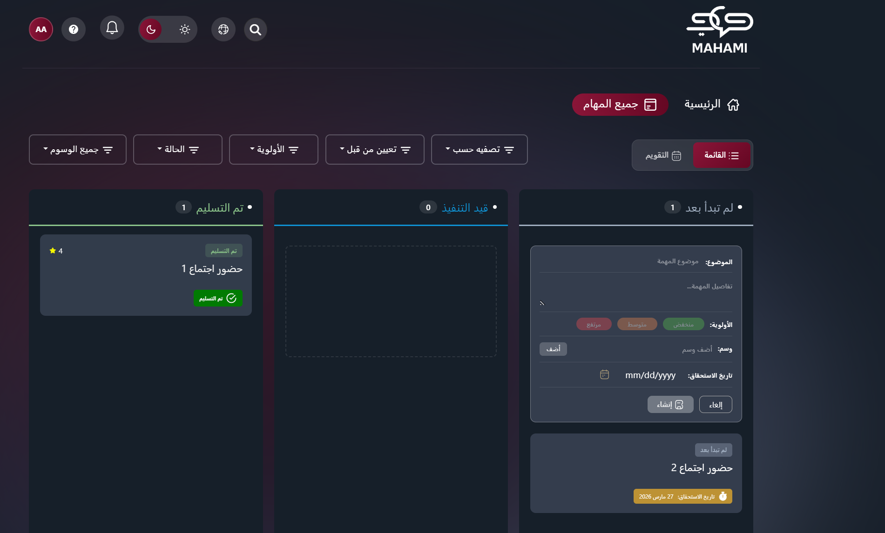

التصفية حسب (Filter By):
- All Tasks (جميع المهام): عرض جميع المهام المسندة إليك
- Personal (شخصية): المهام التي قمت بإنشائها لنفسك
- Sub Tasks (المهام الفرعية): المهام التي تُعد جزءًا من مهمة رئيسية أكبر
- Assigned Tasks (المهام المسندة): المهام التي تم إسنادها إليك من قبل الآخرين

Assigned By (أُسندت بواسطة):
يقوم بتصفية المهام بناءً على المستخدم الذي قام بإسناد المهمة إليك، مما يتيح لك عرض المهام المستلمة من مدير معيّن

تصفية الأولوية (Priority filter):
تقوم بتضييق قائمة المهام حسب مستوى الأهمية. اختر خيارًا واحدًا أو اتركها على “Priority” لعرض جميع المهام:
- High (عالية)
- Medium (متوسطة)
- Low (منخفضة)

تصفية حالة المهمة (Task status filter):
تقوم بتضييق القائمة حسب حالة المهمة. اختر خيارًا واحدًا:
- All Status (جميع الحالات)
- Not Started (لم تبدأ)
- In Progress (قيد التنفيذ)
- Pending Approval (بانتظار الموافقة)
- Completed (مكتملة)
- Delayed (متأخرة)
- Pending Delegation (بانتظار التفويض)

تصفية الوسوم (All Hashtags Filter):
تقوم بتضييق القائمة باستخدام وسم واحد أو أكثر (Tags). القيمة الافتراضية هي “All Hashtags” (بدون تصفية). افتح القائمة لاختيار الوسوم، حيث يتم عرض المهام التي تحتوي على وسم واحد على الأقل من الوسوم المحددة.

- يتم عرض الخيارات في القائمة المنسدلة (مثل: #tag1، #tag2، …)
- يمكنك اختيار أكثر من وسم
- استخدم “Select all” (تحديد الكل) / “Clear all” (إلغاء تحديد الكل) لتغيير التحديد بسرعة

إنشاء مهمة سريعة:
- الموضوع (Subject): أدخل عنوان المهمة (إجباري)
- تفاصيل المهمة (Task Details): أضف وصف المهمة
- الأولوية (Priority): منخفضة (أخضر)، متوسطة (برتقالي)، مرتفعة (أحمر)
- تاريخ الاستحقاق (Due Date): اختر الموعد النهائي بتنسيق mm/dd/yyyy))
- زر إنشاء (Create): لحفظ المهمة الشخصية الجديدة
- زر إلغاء (Cancel): لإلغاء التغييرات
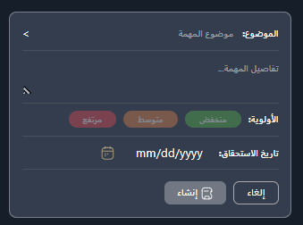
الحقول المطلوبة في المهام الشخصية:
- الموضوع : الزامي
- الأولوية: الزامي
- تاريخ الاستحقاق: الزامي
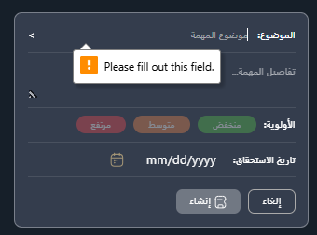
عرض بطاقات المهام:
- عنوان / موضوع المهمة
- شارة تاريخ الاستحقاق (برتقالية مع أيقونة نار إذا اقترب الموعد النهائي)
- مؤشر الحالة
- حدود ملوّنة حسب أولوية المهمة
- أزرار الإجراءات (في أعلى اليمين):
- زر الحذف 🗑️: حذف المهمة بشكل نهائي
- زر التعديل ✏️: تعديل تفاصيل المهمة
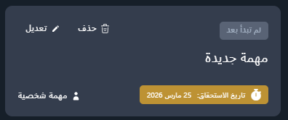
المهام الشخصية مقابل المهام الفرعية:
تمييز المهام الفرعية :
- تحتوي المهام الفرعية على أيقونة أو شعار مميز يفرقها عن المهام العادية
- تُعرض بشكل متداخل أسفل المهمة الرئيسية في عرض القائمة
- تكون مرتبطة بالمهمة الرئيسية في صفحة تفاصيل المهمة
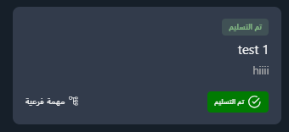
إنشاء المهام الفرعية :
- من داخل المهمة الشخصية، انقر على خيار "إضافة مهمة فرعية"
- الحقل المطلوب: الموضوع فقط
- تاريخ الاستحقاق: اختياري — إذا لم يُحدد، يتم وراثة تاريخ الاستحقاق من المهمة الرئيسية تلقائيًا
- جميع الحقول الأخرى اختيارية
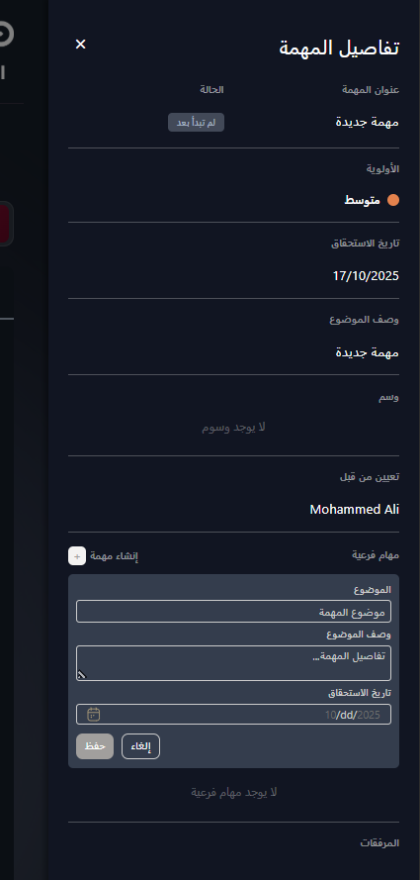
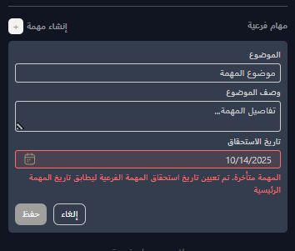
طريقتان لإكمال المهام الفرعية:
الطريقة 1: إكمال المهام الفرعية بشكل فردي:
- افتح المهمة الفرعية
- اسحبها إلى عمود "مكتملة" (Completed)
- أضف ملاحظات الإكمال
- حدّدها كمكتملة
الطريقة 2: الإكمال التلقائي عبر المهمة الرئيسية:
- عند تحديد المهمة الرئيسية كـ "مكتملة"
- يتم تغيير حالة جميع المهام الفرعية المرتبطة تلقائيًا إلى "مكتملة"
- توفر الوقت عند الانتهاء من المشروع بالكامل
- ملاحظة: يُفضل مراجعة جميع المهام الفرعية قبل وضع علامة "مكتملة" على المهمة الرئيسية
عرض التقويم (Calendar View)
عرض الأسبوع (Week View):
  - يُظهر أسبوعًا واحدًا (من 12 إلى 18 أكتوبر 2025).
  - يحتوي على خانات زمنية بالساعة (من 6 صباحًا حتى 6 مساءً وما بعد).
  - تُعرض المهام في الأيام المحددة.
  - المهام اليومية الكاملة تظهر في الأعلى.
  - أسهم للتنقل بين الأسابيع.
  - زر اليوم (Today): للانتقال مباشرة إلى التاريخ الحالي.
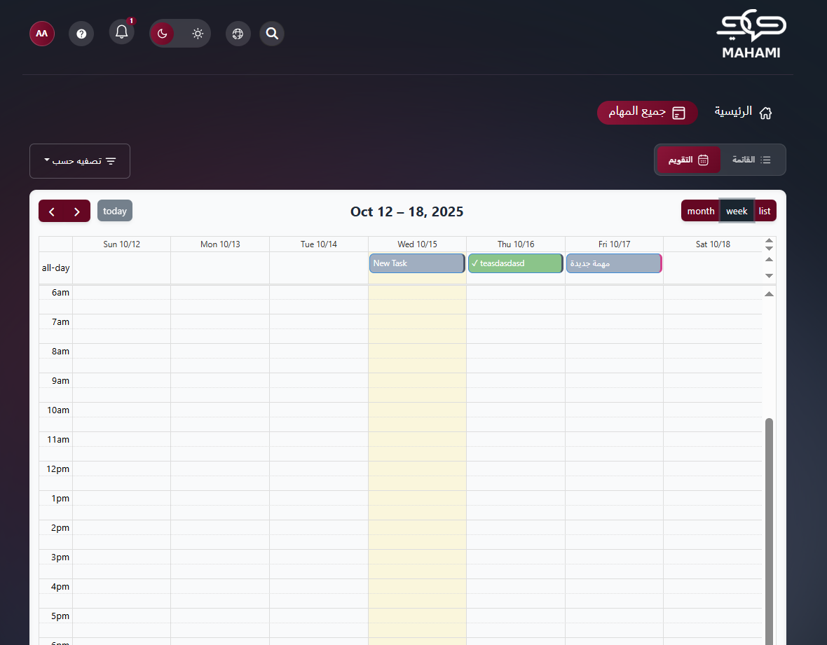
عرض الشهر (Month View):
  - يُظهر الشهر الكامل (أكتوبر 2025).
  - تُعرض المهام في تواريخ استحقاقها.
  - يمكن أن تحتوي الأيام على مهام متعددة تُعرض كبطاقات متراكبة.
  - بطاقات المهام ملوّنة حسب الحالة:
    - أخضر: المهام المكتملة (مع علامة تحقق).
    - رمادي: المهام التي لم تبدأ بعد
  - أرقام الأيام تظهر في الزوايا.
  - اليوم الحالي مميز بخلفية صفراء
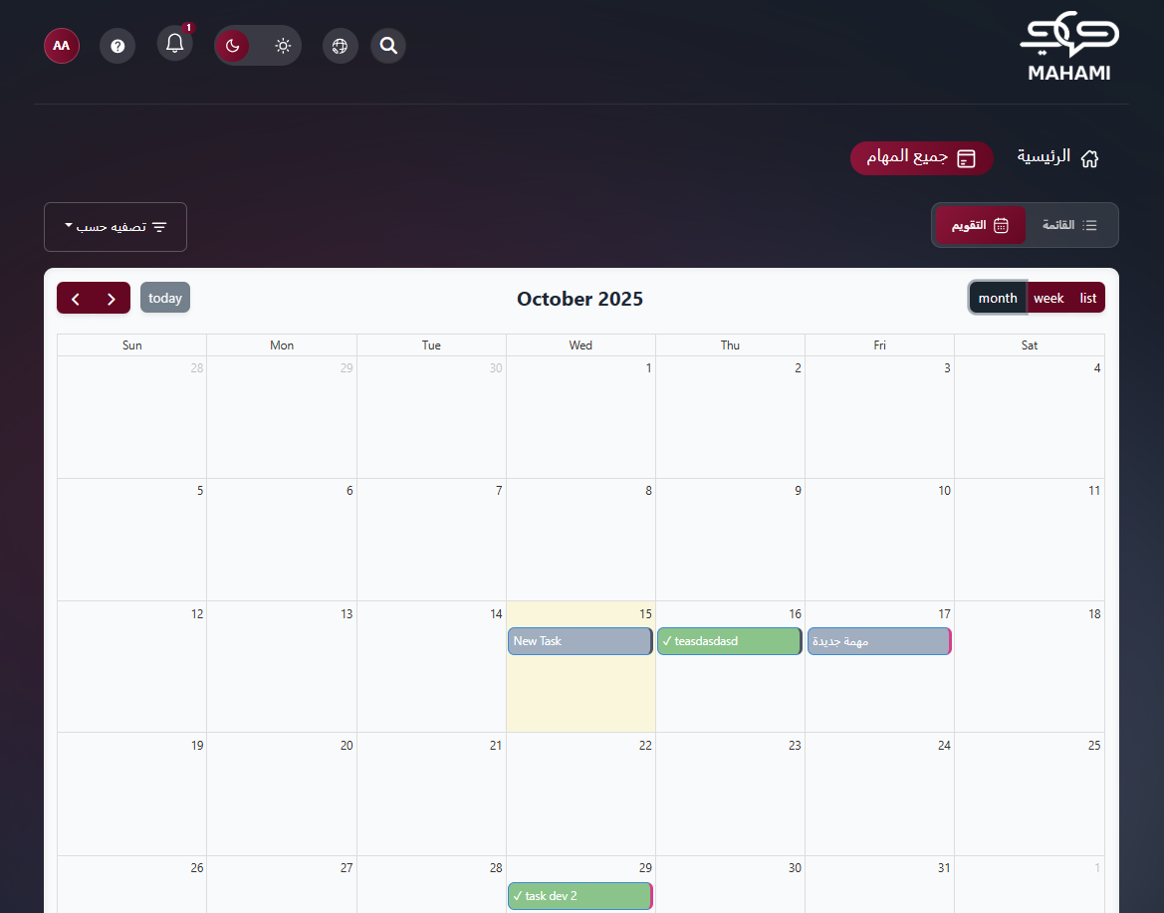
عرض القائمة (List View – Calendar Style):
  - يُظهر يومًا محددًا فقط.
  - قسم خاص بالمهام اليومية الكاملة في الأعلى.
  - تصميم منظم بصيغة جدول الأعمال اليومي.
  - تُعرض المهام مع علامات تحقق.
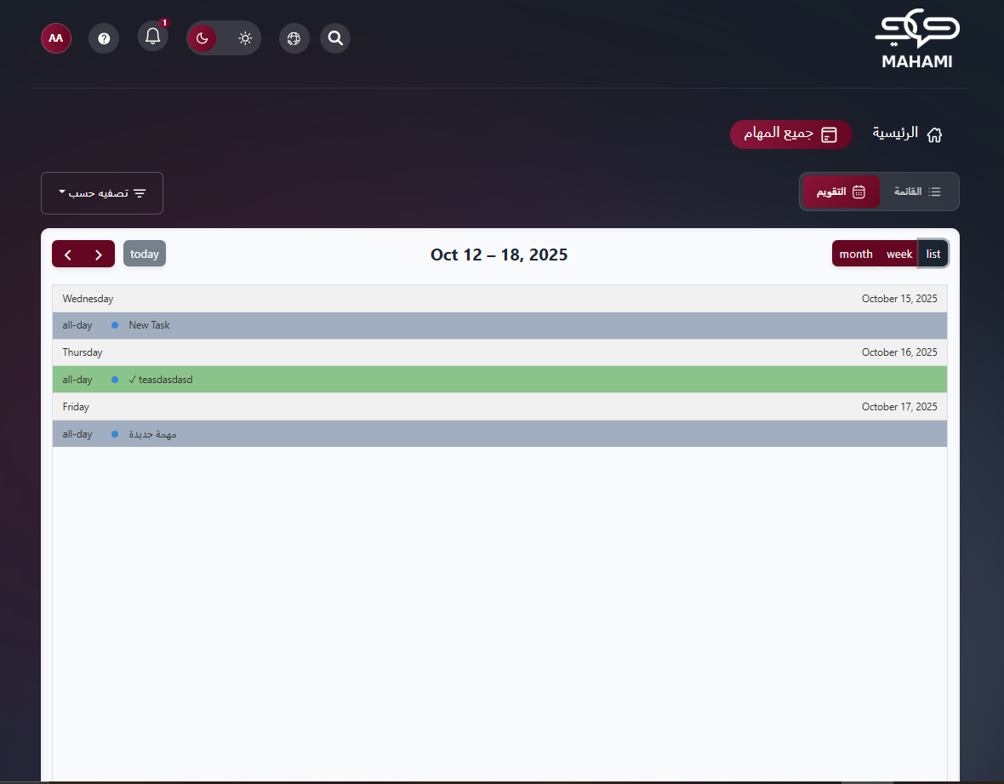
أزرار تبديل العرض:
- شهر : لعرض التقويم الشهري.
- أسبوع : لعرض جدول الأسبوع.
- قائمة : لعرض قائمة اليوم.
ميزات التقويم:
- النقر على أي مهمة لعرض تفاصيلها.
- تلوين المهام حسب حالتها.
- علامة التحقق تشير إلى المهام المكتملة.
- تسهيل التخطيط البصري وتوزيع عبء العمل.

